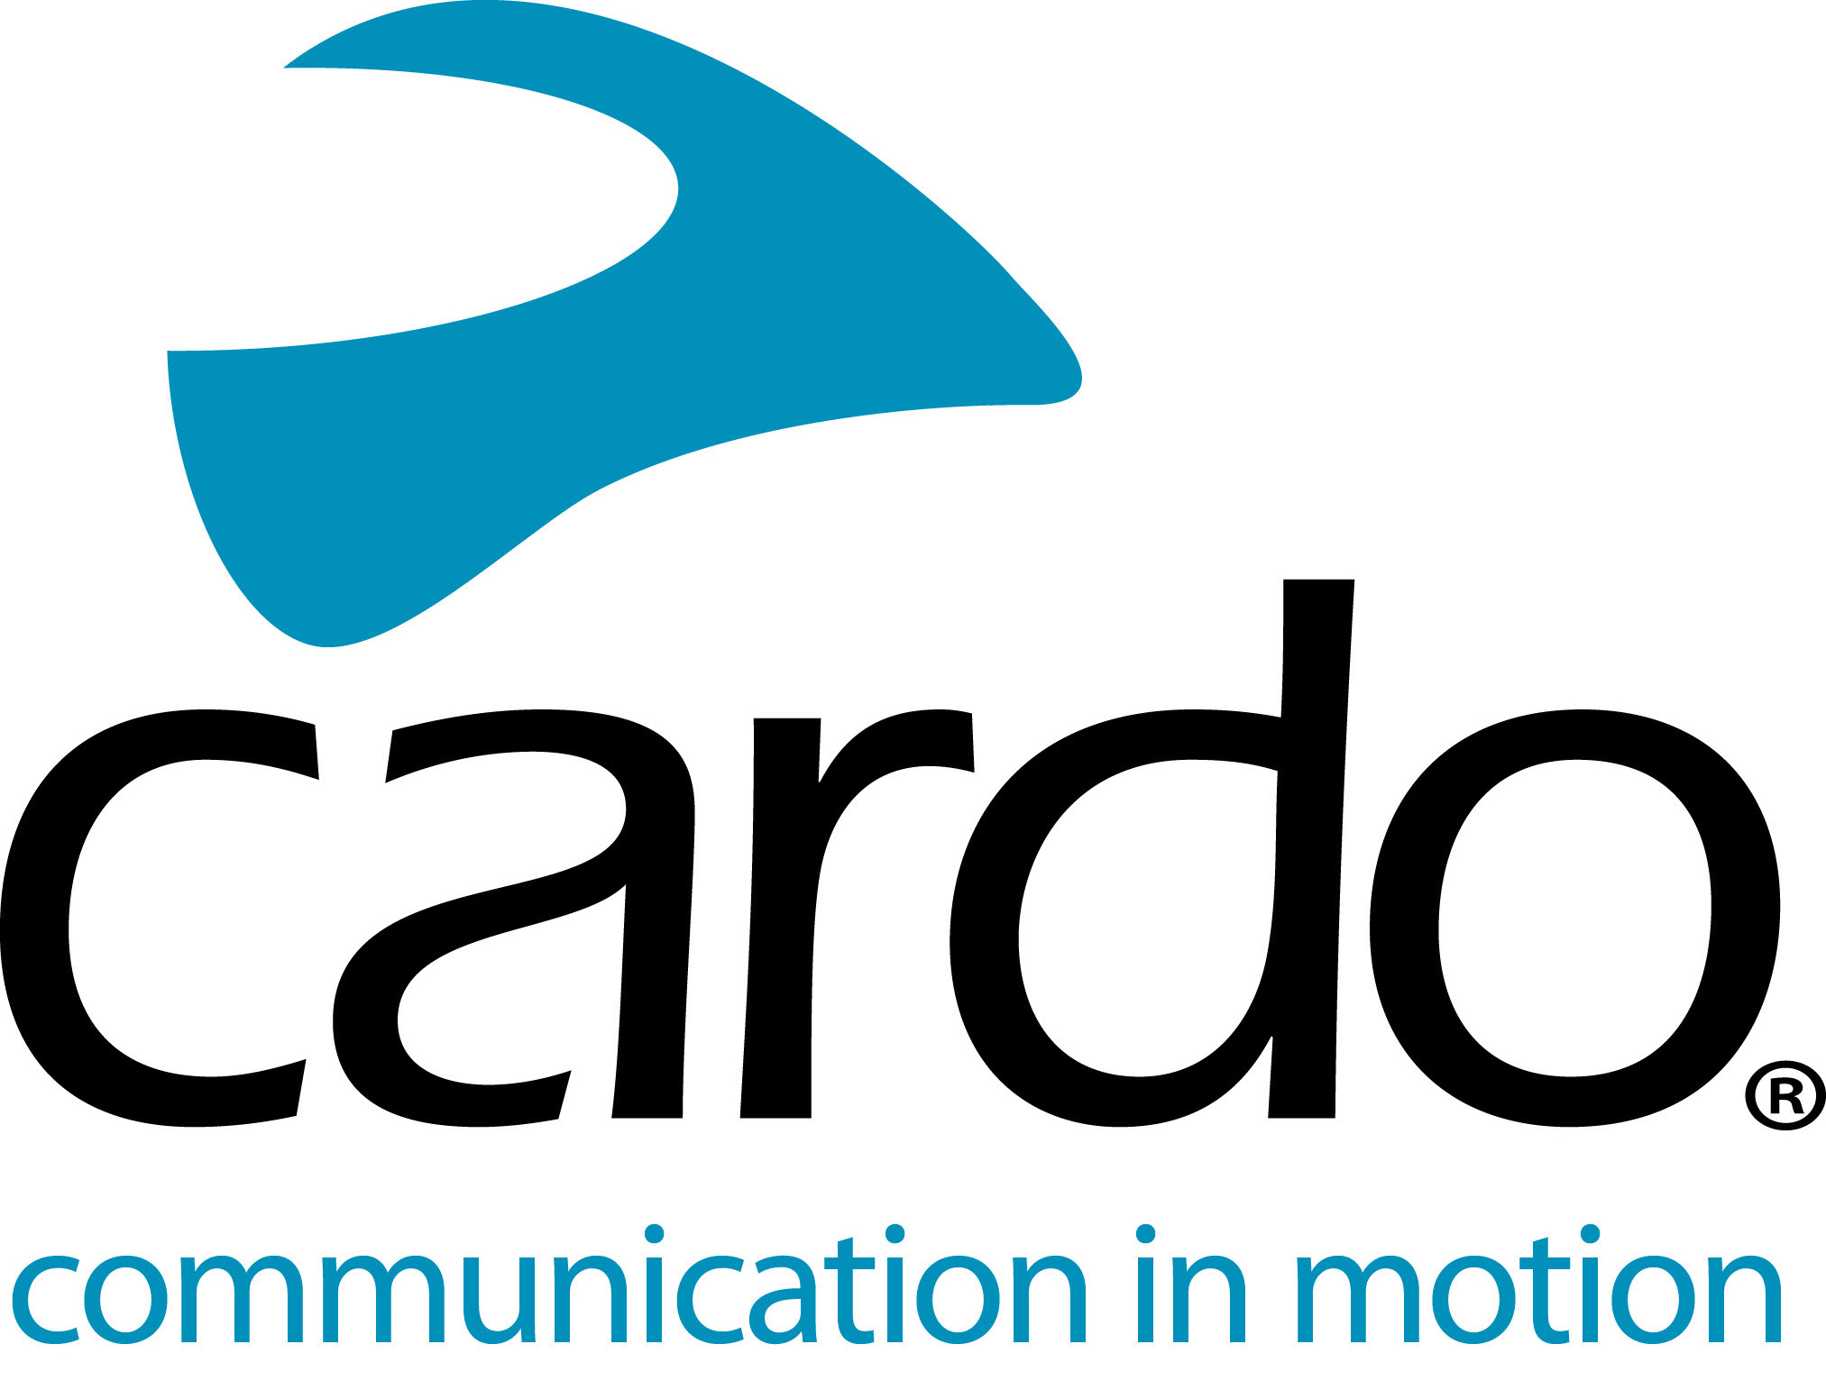

Cardo przedstawia PACKTALK zupełnie nowej generacji – PACKTALK EDGE. Genialny. Powstały na nowo.
W następstwie szeroko zakrojonych badań i rozwoju oraz po całkowitym przeglądzie całej serii PACKTALK, Cardo Systems z dumą ogłasza nową generację najlepszego na świecie systemu komunikacji motocyklowej, całkowicie nowego PACKTALK EDGE.
Najważniejsze cechy to:
Nowa, smukła, nowoczesna konstrukcja bez zewnętrznej anteny
Nowy magnetyczny system Air Mount do łatwego i bezpiecznego mocowania urządzenia do kasku
Komunikacja Dynamic Mesh drugiej generacji z szybszym i łatwiejszym procesem parowania oraz szerokopasmowym interkomem
Najbardziej zaawansowana technologia Bluetooth 5.2 z obsługą „Live Intercom” i ulepszoną uniwersalną łącznością
Ulepszona funkcja Natural Voice, ulepszony dźwięk JBL, ulepszony mikrofon z redukcją szumów
Nowe dodatkowe funkcje obejmują bezprzewodowe aktualizacje oprogramowania (OTA) i szybkie ładowanie za pomocą przewodu USB-C.
Nowe, mniejsze, smuklejsze, pozbawione anteny urządzenie zostało całkowicie przeprojektowane, oferując całą gamę nowych funkcji. W połączeniu ze wszystkimi ulubionymi przez użytkowników atrybutami poprzedniej generacji, najlepsze na świecie urządzenie do komunikacji motocyklowej stało się jeszcze lepszym.
W 2015 roku Cardo Systems wprowadziło na rynek pierwszy na świecie komunikator motocyklowy, który wykraczał poza technologię Bluetooth, wprowadzając funkcję Dynamic Mesh Communication (DMC). Najnowocześniejsza technologia DMC oznacza, że urządzenia działają z samo naprawiającą się siecią, która nie tylko automatycznie utrzymuje połączenie między maksymalnie 15 pasażerami, ale umożliwia im bezproblemowe dołączanie, opuszczanie i ponowne dołączanie do grupy w odległości do ośmiu kilometrów (pięć mil). PACKTALK EDGE idzie o krok dalej w tej technologii i oferuje łączność DMC drugiej generacji z takimi zaletami, jak: niezrównana jakość dźwięku szerokopasmowego, prostszy i szybszy proces grupowania w trybie DMC, szybsze parowanie w trybie Bluetooth i obsługa Live Intercom Bluetooth.
PACKTALK EDGE wyprzedza swoich poprzedników, zapewniając lepszy dźwięk dzięki przeprojektowanym głośnikom JBL i trzem nowym profilom dźwiękowym. PACKTALK EDGE pasuje niemal do każdego kasku, a w celu ułatwienia użytkowania mocowany jest za pomocą nowej, magnetycznej bazy, może również pochwalić się uniwersalnym dopasowaniem mikrofonu i poprawioną funkcją redukcji hałasu. Zawiera również najbardziej zaawansowany na rynku chip Bluetooth 5.2, zapewniający uniwersalną łączność. Ulepszony silnik Natural Voice Operation oznacza również, że kierowcy mogą nadal skupiać się na drodze, trzymać ręce na kierownicy i aktywować swoje urządzenie, mówiąc po prostu „Hej, Cardo”.
Pozostałe udoskonalenia obejmują 13-godzinną żywotność baterii, USB-C i szybkie ładowanie w standardzie – szybkie 20-minutowe ładowanie zapewnia użytkownikom dwie godziny jazdy, a 1,5 -2 godzinne zapewnia pełne naładowanie.
Bezprzewodowe aktualizacje oprogramowania (Over-the-air) za pośrednictwem aplikacji Cardo Connect oznaczają, że nie są wymagane żadne przewody ani adaptery Wi-Fi, aby upewnić się, że urządzenie PACKTALK EDGE posiada najnowsze oprogramowanie.
Alon Lumbroso, dyrektor generalny Cardo Systems, komentuje: „PACKTALK EDGE to najlepsze urządzenie komunikacyjne, jakie kiedykolwiek opracowaliśmy. Dzięki najwyższej jakości dźwięku w branży, nowatorskiemu uchwytowi Air Mount do szybkiego i bezpiecznego mocowania oraz pięknemu, eleganckiemu i czystemu wzornictwu. PACKTALK EDGE to fantastyczny, sztandarowy produkt z naszej szerokiej gamy interkomów. Najnowsza oferta jest świadectwem trzech filarów Cardo – jakości, ambitnej innowacji oraz stawania na pierwszym miejscu użytkownika. Innowacja jest w DNA naszej firmy i jesteśmy dumni, że możemy to przełożyć na produkt skierowany do motocyklistów”.
Nowy PACKTALK EDGE posiada sugerowaną cenę detaliczną 389,95 USD / 389,95 EUR w wersji single i 699,95 USD / 699,95 EUR w wersji duo i będzie dostępny w sklepach pod koniec kwietnia lub można go zamówić bezpośrednio na stronie www.cardosystems.com. PACKTALK BOLD nadal będzie dostępny w sprzedaży na całym świecie, obok PACKTALK EDGE.
Pobierz pełny pakiet prasowy tutaj.
Aby uzyskać więcej informacji o Cardo Systems, odwiedź cardosystems.com lub dołącz do rozmowy na Facebooku, Twitterze i Instagramie i obejrzyj wszystkie najnowsze filmy na YouTube.
O Cardo Systems
Cardo specjalizuje się w projektowaniu, rozwoju, produkcji i sprzedaży najnowocześniejszych systemów komunikacji bezprzewodowej dla motocyklistów. Od momentu powstania w 2004 r. firma Cardo była pionierem większości innowacji w systemach komunikacji motocyklowej Bluetooth, a w 2015 r. wprowadziła również na rynek motocyklowy pierwszy na świecie protokół komunikacyjny oparty na technologii Mesh. Produkty firmy, dostępne obecnie w ponad 100 krajach, są wiodącymi na świecie urządzeniami komunikacyjnymi dla branży motocyklowej.
Uwagi dla redaktorów:
Jeśli chcesz przeprowadzić wywiad z członkiem zespołu Cardo Systems lub przeprowadzić indywidualną rozmowę o nowym produkcie PACKTALK Edge, skontaktuj się z press@cardosystems.media.

